重磅！为企业中高层管理人员量身定制的管理课
公信培训最新推出MTP研习培训班
《关于举办MTP研习培训班宣传讲座》的预备通知
我司定于11月5日周二下午（14：00-16：00）在杭州免费举办MTP研习培训班宣传讲座，讲座时间两小时，每个企业邀请人数限2人，其中高层领导1人和人力资源管理部门负责人1人。
名额有限，先到先得，请在10月18日前将回执填写好，发送到邮箱75551119@qq.com

关于MTP
MTP（Management Training Program企业中高层管理技能训练教程）是在第二次世界大战后美军进驻日本后，为东京立川美空军基地管理日本人工作人员时编写的，后经日本产业界，学术界和政府通产省参与修订，编写出第一版MTP(1955)。由日本产业训练协会（https://www.sankun.jp）每五年修订一次，至今已是第13版。1960-70年代中，有近90%的日本上市企业管理者接受过MTP培训，60多年来超过150万人次的企业管理者接受过MTP训练。
MTP培训的重要性
组织外部的环境不断变化，对经营者来说，今后的展望经常难以预测。但是，为达成组织的目的和目标，不断适应新的变化是永恒的课题。为对应迅速变化的内处部环境，构筑高效有活力的组织内环境，关键在于培养人才！
MTP培训的主要内容
MTP训练中的每一项内容都是具有理论的基础且超强实战能力的管理技能，因为企业管理人员要掌握的是以“How to do it”为主，让学员“一针见血”地掌握实战重点，改变企业的管理现状。
课程大纲
第一部 管理的基础
第一单元 管理的基本概念
第一节 何谓管理
第二节 管理者的立场和职责
第三节 管理者的基本姿态
第二单元 管理与人的行为及组织
第一节 理解人的行为
第二节 人的需求
第三节 如何掌握控制的幅度
第二部 管理的流程
第三单元 计划
第一节 对计划和基准的理解
第二节 计划的制定
第三节 目标管理和自我计划
第四单元 指挥 命令（指示）
第五单元 控制
第六单元 协调
第三部 问题解决与风险管理
第七单元 问题解决的基本
第八单元 工作改善的实践
第四部 信赖关系的形成
第九单元 需求不满的对应与态度的启发
第十单元 解决与人有关的问题
第五部 培育与启发
第十一单元 培育的概念
第十二单元 个人能力的培育
第六部 实现良好管理
第十三单元 领导力
第十四单元 管理的展开

MTP培训方法及时间
培训方法:培训采用会议讨论式研修方法，这也是MTP培训的最大特色之一。多年的实践证明，通过参加者之间管理经验的交流，对研讨主题中潜藏的尊重人性基本原则取得共同认识，产生出管理者实现目标的自觉行动，是MTP研修的最大成果。

适合长期进行MTP培训的企业:
不分行业和规模，各类组织均可以参加各种形式的MTP培训。能够理解MTP培训中尊重人性和科学方法之里两大支柱，赞同管理者通过下属员工取得工作成果的理念，特别是经营者，管理者和员工，客户利益高度一致的命运共同体型企业，最合适长期坚持MTP培训，可以期待取得积极成果。

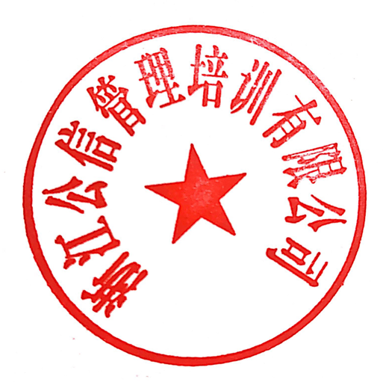

浙江公信管理培训有限公司
二0一九年九月十六日

回执(MTP研习培训班宣传讲座)
单位名称
联系人 |  |  |  | 传 真
电 话 | 单位电话: 手机:
地 址
参加人员 | 姓名 | 职务 | 手机号码 |  |  | 固定电话
注：2019年10月18日将回执发送到：75551119@qq.com

